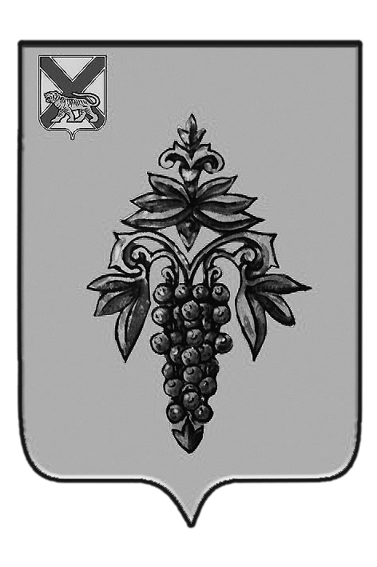

ДУМА

ЧУГУЕВСКОГО

МУНИЦИПАЛЬНОГО ОКРУГА

Р Е Ш Е Н И Е

от 30.10.2020г. |  | № 114
О внесении изменений в решение Думы Чугуевского муниципального округа от 23 марта 2020 года №4 « Об утверждении Положения о постоянных комиссиях Думы Чугуевского муниципального округа»

В соответствии с Регламентом Думы Чугуевского муниципального округа, Дума Чугуевского муниципального округа

РЕШИЛА:

1. Внести в решение Думы Чугуевского муниципального округа от 23 марта 2020 года № 4 «Об утверждении Положения о постоянных комиссиях Думы Чугуевского муниципального округа» следующие изменение – часть 6 Приложения изложить в следующей редакции:

«6. Предметы ведения постоянной комиссии Думы Чугуевского муниципального округа по мандатам, регламенту и депутатской этике».
2. Настоящее решение вступает в силу со дня его принятия.

Председатель Думы
Чугуевского муниципального округа Е.В.Пачков

